СХЕМА ГРАНИЦ РЫБОВОДНОГО УЧАСТКА
Наименование рыбоводного участка | Площадь рыбоводного участка, га | Площадь водного объекта, га | Географические координаты рыбоводного участка |  |  | Цель исполь- зованиярыбоводного участка | Место располо- жения рыбоводного участка
 |  |  | № точки | С.Ш. | В.Д.
Водохранилище на реке Черная  (н.п. Харлуши) | 37,0 | 37,0 | 1  2  3 | 54°10’31”  54°10’29”  54°10’32” | 62°23’15”  62°23’46”  62°23’53” | Товарное рыбоводство | Октябрьский муниципальный район

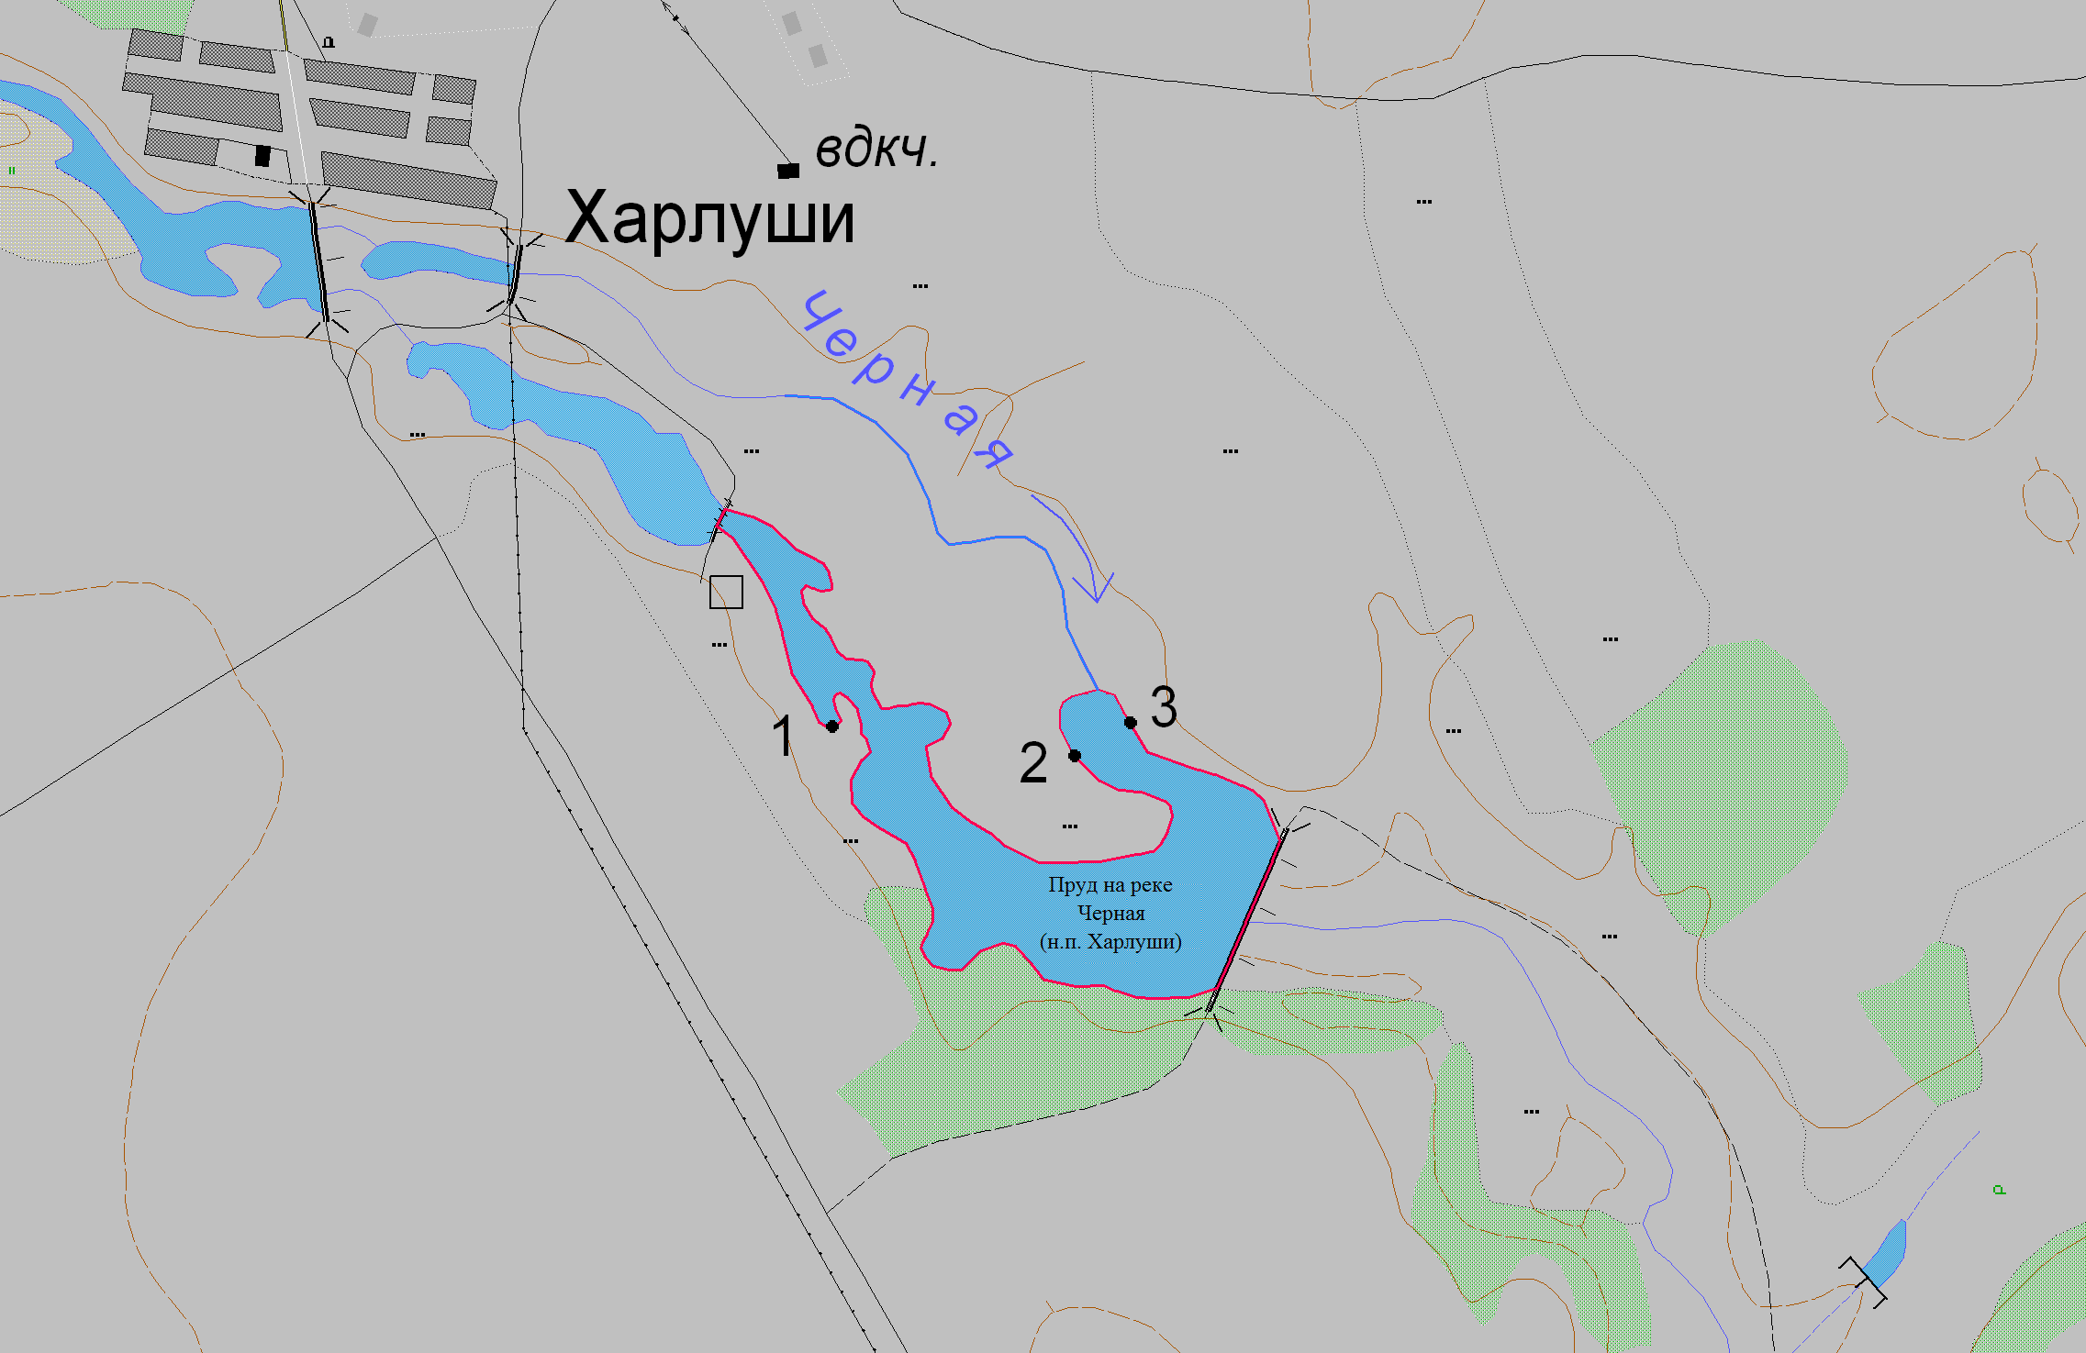
Водохранилище на реке
Черная (н.п. Харлуши)
1:25 000
Условные обозначения:
Границы населенных пунктов;
Границы рыбоводного участка;
1
Точки границ рыбоводного участка;

